

Exercises

VII. Exercise 1

Test your memory! Place the conversation found in Dialogue 7 in the proper order, using only the visuals below to assist you.

_____ Оленко, це Роман.

_____ А хто питає?

_____ Галло!

_____ Ні, це пані Козак.

_____ Чи це Оленка?

_____ Чи можна говорити з Оленкою?

_____ Роман Білан.

1. | 2. | 3. | 4.
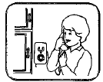 | 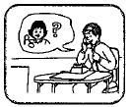 | 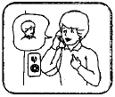 | 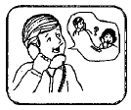

5. | 6. | 7.
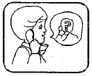 | 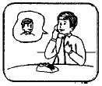 | 